МИНИСТЕРСТВО НАУКИ И ВЫСШЕГО ОБРАЗОВАНИЯ РОССИЙСКОЙ ФЕДЕРАЦИИ

ФЕДЕРАЛЬНОЕ ГОСУДАРСТВЕННОЕ АВТОНОМНОЕ
ОБРАЗОВАТЕЛЬНОЕ УЧРЕЖДЕНИЕ ВЫСШЕГО ОБРАЗОВАНИЯ
«Санкт-Петербургский национальный исследовательский университет ИТМО»
ФАКУЛЬТЕТ ПРОГРАММНОЙ ИНЖЕНЕРИИ И КОМПЬЮТЕРНОЙ ТЕХНИКИ

ЛАБОРАТОРНАЯ РАБОТА №6
по дисциплине
«Основы профессиональной деятельности»

Вариант № 89473

Выполнил:
Студент группы P3132
Ежелев Георгий Игоревич

Преподаватель:
Жук Иван Александрович

Санкт-Петербург, 2026

Содержание

Текст задания 3
Программа 4
Описание программы 4
Проверка программы 5
Вывод 6

Текст задания
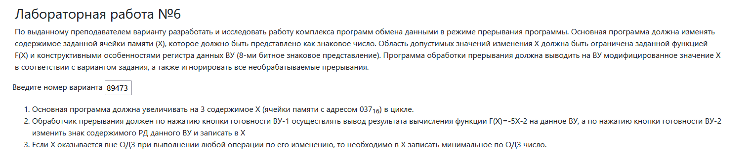

Программа
Программа на github: https://github.com/haaroner/ITMO_Clown/blob/main/OPD/labs/lab6/code.asm

Описание программы
ОДЗ на Х: -128<=-5x – 2<=127 x ∈ [-25, 25] (из-за восьмибитных КВУ)
Расположение в памяти:
Вектора прерываний: 0x00 – 0x0F
Инициализация: 0x20 – 0x2D
Переменные: 0x37-0x39
Основная программа: 0x3A – 0x42
Обработчик прерываний 1: 0x52 – 0x60
Обработчик прерываний 2: 0x70 – 0x7B
Проверка ОДЗ: 0x7C – 0x87

Проверка программы

Отметим, что значения в DR могут превышать ОДЗ (при проверке ВУ), сверка с ним происходит после вывода на дисплей, как раз чтобы показать, что само прерывание работает корректно.
Прерывание ВУ-1 |  |  | Прерывание ВУ-2
AC | Ожидание | DR | DR | Ожидание | AC
0₁₆ | -5*0-2 | -2₁₆(FE) | F8₁₆ (-8) | 8 | 8
-4(FC₁₆) | -5*(-4) – 2 = 18 | 18 (12₁₆) | FA₁₆ (-6) | 6 | 6
8 | -5 * 8 – 2 = -42 | -42 (D6₁₆) | 18₁₆ (24) | -24 | -24
Основная программа
AC (исх.) |  | Ожидание |  | АС (рез.)
-24 |  | -24*3 = -72(ОДЗ [-25, 25]) =>  -25 |  | -25 (E7₁₆)
24 |  | 24*3 = 72 => -25 |  | -25(E7₁₆)
4 |  | 4*3 = 12 |  | 12(0C₁₆)

Вывод

В ходе лабораторной работы я познакомился с работой ввода-вывода, построенного на прерываниях, снова вспомнил как писать на ассемблере. Повторил устройство КВУ, а также изучил структурные схемы БЭВМ для лучшего понимания сути процессов, происходящих во время исполнения программы.

